DERS PLANI
I.BÖLÜM
Dersin Adı: | Fen Bilimleri | TARİH: 33.HAFTA: ……………………………………
Sınıf: | 6.Sınıf
Ünite No-Adı: | 7.Ünite: Elektriğin İletimi
Konu: | Elektriksel Direnç ve Bağlı Olduğu Faktörler
Önerilen Ders Saati: | 4 Saat
II.BÖLÜM
Öğrenci Kazanımları/Hedef ve Davranışlar: | 6.7.2.2. Elektriksel direnci tanımlar.  6.7.2.3. Ampulün içindeki telin bir direncinin olduğunu fark eder.
Ünite Kavramları ve Sembolleri: | İletken maddeler, yalıtkan maddeler, iletken ve yalıtkan maddelerin kullanım alanları
Uygulanacak Yöntem ve Teknikler: | Anlatım, Soru Cevap, Rol Yapma, Grup Çalışması
Kullanılacak Araç – Gereçler:
Açıklamalar: | a. Ohm Yasası’na girilmez.  b. Elektriksel direnç, “maddelerin, elektrik enerjisinin iletimine karşı gösterdikleri zorluk” olarak tanımlanır.  c. Akım kavramına girilmez.  ç. Direncin büyüklüğünün ölçülmesine ve birimine girilmez.
Yapılacak Etkinlikler:
Özet: | 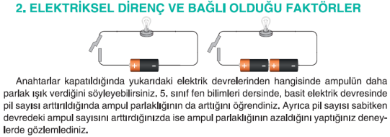  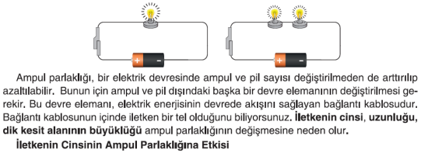  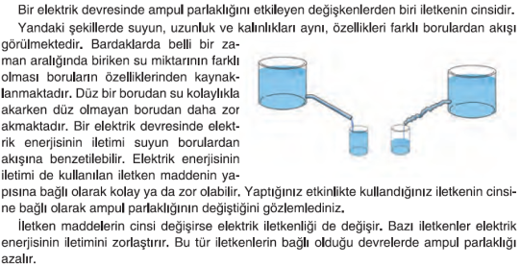  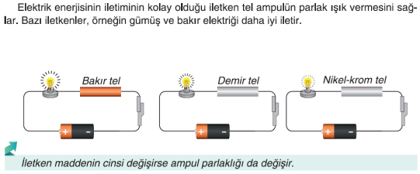  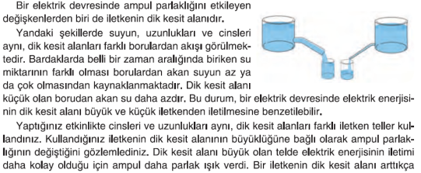  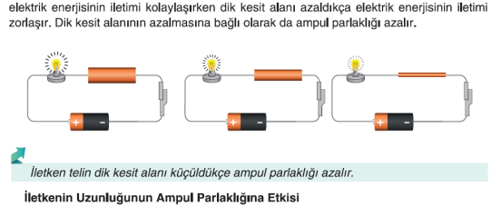  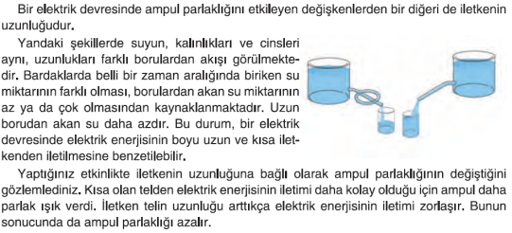  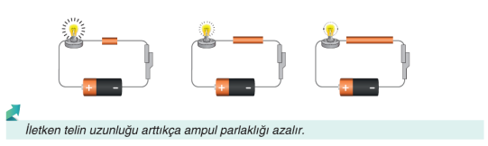  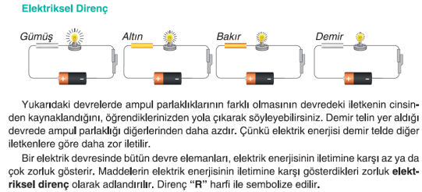  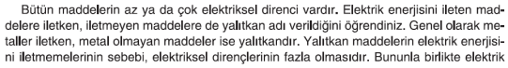  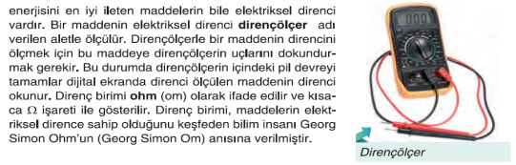  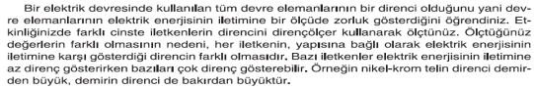  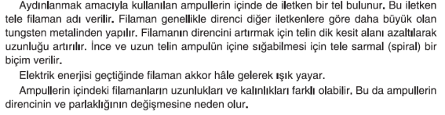  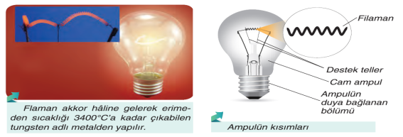  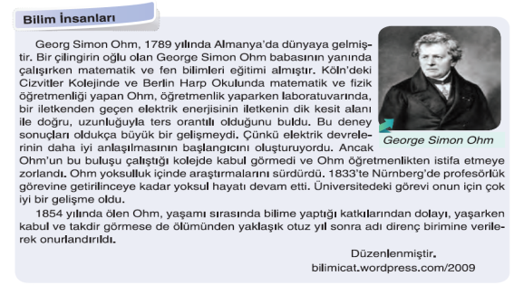
III.BÖLÜM
Ölçme ve Değerlendirme: | Hazırbulunuşluk testleri, gözlem, görüşme formları, yetenek testleri, İzleme / ünite testleri, uygulama etkinlikleri, otantik görevler, dereceli puanlama anahtarı, açık uçlu sorular, yapılandırılmış grid, tanılayıcı dallanmış ağaç, kelime ilişkilendirme, öz ve akran değerlendirme, grup değerlendirme, projeler, gözlem formları vb. tekniklerinde uygun olanları.
IV.BÖLÜM
Dersin Diğer Derslerle İlişkisi:
V.BÖLÜM
Planın Uygulanmasıyla İlgili Diğer Açıklamalar: | Engelliler Haftası (13-19 Mayıs),  19 Mayıs Atatürk'ü Anma ve Gençlik ve Spor Bayramı
www.FenEhli.comwww.FenEhli.com
Uygundur
…………………………….. .......................
Fen Bilimleri Öğretmeni Okul Müdürü

